SiteController

__construct

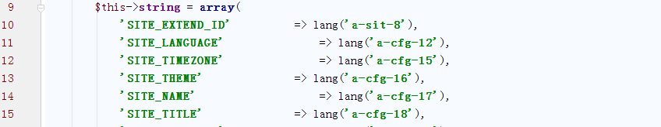

定义网站设置的数组（别看是大写，其实是字符串）

indexAction

站点列表（不用）

addAction

添加站点（不用）

editAction

修改站点（不用）

delAction

删除站点（不用）

configAction

站点配置



获取已有配置

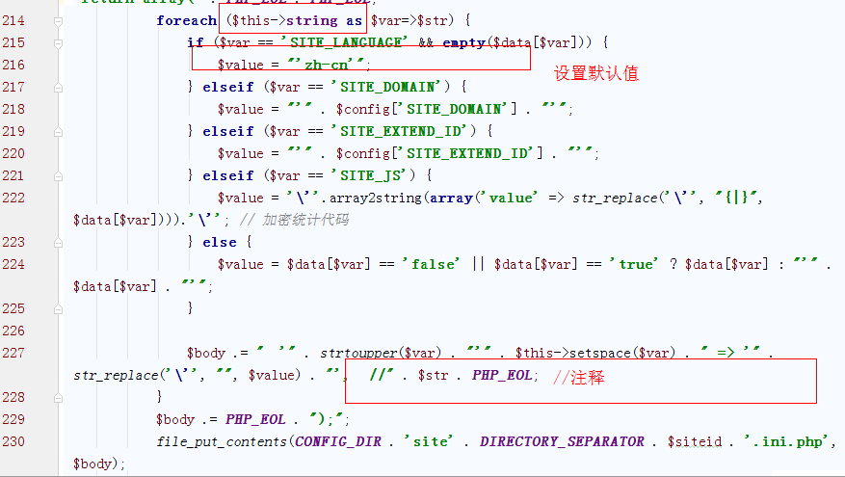

string就是构造函数里的那个数组